电子科技大学2020年春季学期

研究生返校指南

研究生院

2020年5月10日

目 录

**电子科技大学2020年春季学期研究生返校须知** 1

**电子科技大学科研进校研究生管理办法** 9

**电子科技大学春季学期研究生返校承诺书** 11

**电子科技大学春季学期研究生不返校申请表** 12

**电子科技大学2020年春季学期研究生返校须知**

**亲爱的同学们：**

根据目前疫情防控形势，学校定于2020年5月15日起启动学生分期分批、错时错峰有序返校。为更好地做好研究生返校工作，确保同学们的健康和安全，请同学们按照学校相关规定做好准备，安全返校。

**一、返校前准备工作**

**1.加强身体健康监测。**返校前应坚持每日测体温2次，在打卡时如实填报各类信息。若身体出现可疑症状，应及时治疗、留在家中观察，并向学院报告；若有跨市出行，应在每日打卡时如实登记详细出行交通信息。

**2.领取“天府健康码”。**通过微信搜索“天府健康通”微信小程序，提前申请并领取“天府健康码”。

**3.关注“电子科技大学保卫处”微信公众号。**通过微信关注“电子科技大学保卫处”公众号，绑定个人身份。（务必绑定，进校时需要保卫处个人二维码）

**4.进行网上返校申请。**符合进校条件的，接到返校通知2天内在电子科技大学企业微信或企业号“成电在线”中进入“网上服务大厅”，登录“研究生返校”平台，填写返校申请，经学院辅导员审核通过后方可返校。申请时应如实登记返校的全部交通行程信息，并保存好行程票据和记录。

**5.分批返校。**接到返校通知的同学应在规定日期内返校，未接到返校通知的同学暂不返校。毕业生返校完成培养方案规定的培养环节，通过学位论文答辩后，可办理离校手续。

**6.无法按时返校履行请假手续**。确因疫情、健康、购票、行程紧张、学业安排等原因，无法按时返校或不返校的，应据实向学院辅导员报备并履行请假手续。

**二、返校途中安全防护**

**1．佩戴口罩。**乘坐公共交通工具时，应全程佩戴口罩。

**2．保持卫生。**减少接触交通工具或公共物品；接触公共物品、咳嗽手捂之后、饭前便后，用洗手液或肥皂在流水下洗手。避免用手接触口鼻眼，打喷嚏或咳嗽用纸巾或手肘衣服遮住口鼻。

**3．路途注意安全。**避免在人员密集、通风不良的场所逗留；应留意周围人员状况，避免与身体有恙人员近距离接触，发现身边出现可疑者应及时向乘务员报告。

**三、到校报到流程**

**1.门卫管理。**返校研究生从清水河校区西门（具体应根据返校通知的入校校门进校，避免拥堵）。送研究生来校的家长及自驾车辆，一律不允许入校，并应服从门岗安保人员疏导，即停即走，避免拥堵。

**2.进校流程**。按指定日期抵达学校，进校前在研究生返校平台完善并提交抵达学校的市内交通方式（公交车次、出租车车牌等信息），出示天府健康码，微信扫描进校二维码验证进校资格，进入测温区，刷一卡通过门禁，到宿舍组团办理入住手续，向辅导员报备已到校。如出现体温异常，需到校医院临时留观点检查，视检查情况进入校园或观察；如身份验证异常，应立即离开入校通道。

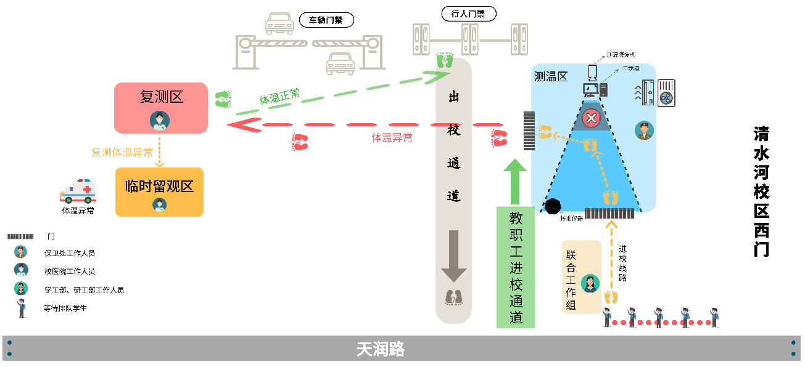

图1.清水河校区西门入校场景示意图

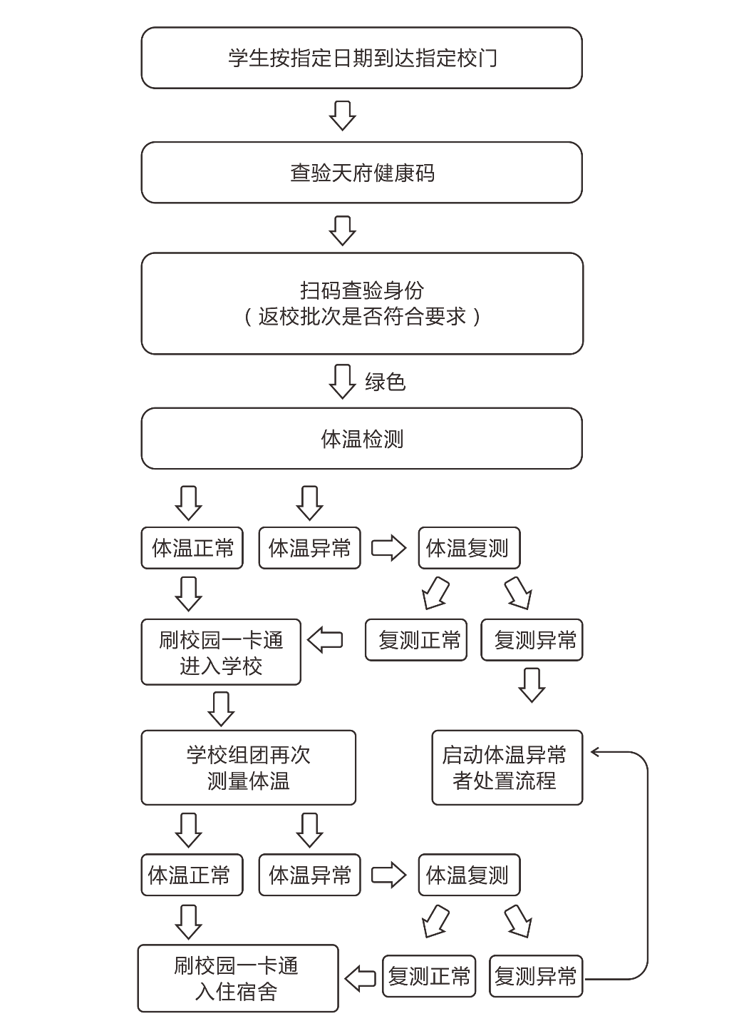

图2.进校流程图

**3.报到注册。**根据返校批次和到校情况，由学院分批统一进行学籍注册；不返校的履行请假手续后，由学院统一进行学籍注册。

**四、返校后学校管理**

**1.实施健康监测**。同学们进校后应积极配合疫情期间学校的管理，配合落实晨午晚检制度，晨午晚各测量1次体温并在打卡系统录入。若出现身体不适、发热（体温≥37.3℃）应第一时间向导师、辅导员报告，避免接触其他人员。

**2.严格校门出入管理。**外来人员不允许进入校园，研究生返校后，原则上不离开学校。如有特殊原因需出入校园，按照《电子科技大学研究生在读期间离校管理规定》要求，由本人在研究生管理系统（GMIS系统）请销假模块中提交申请，经导师、学院辅导员审核通过后，在规定时间内可扫码出入校门。

**3.宿舍管理**。宿舍实行封闭式管理，进出宿舍保持1米间隔距离刷一卡通有序进出，并接受体温检测。在宿舍区域不聚集、不串门，保持宿舍通风、环境卫生。在每日23:00前应回到宿舍，宿舍将实行晚点名制度，晚归学生将进行登记，并及时通报学院进行处理。

**4.公共场所管理**。在教室、教研室、实验室、食堂等公共场所按相关规定佩戴口罩，保持1米以上间距，不参加线下聚集性活动。

**5.食堂就餐管理。**食堂将实行错峰就餐制，食堂内单向流动，出入口应配合测量体温，堂食应单人单座，倡导同学们打包带走单独用餐，建议自备餐具。

**6.图书馆运行。**暂时停止开放，以提供数字资源服务和线上服务为主，纸质资源借还通过微信端方式实现，其他必须线下方式进行的工作以预约方式进行。

**7.体育馆运行。**所有室内运动场馆暂不开放。

校医院：清水河校区 61830120、沙河校区：83204355

保卫处：清水河校区61830110、沙河83200110

心理中心：清水河校区：61830031、沙河校区：83208198

返校热线：61830148

**亲爱的同学们，如有疑问请与学院辅导员联系，让我们一起行动起来，做好防护，平安返校！**

研究生院

2020年5月10日

**附件1：**

研究生分批返校流程图

学校分批确定返校名单

收到返校通知的同学在返校平台提交返校申请

研究生辅导员审核通过

在规定的时间内抵达学校

并在研究生返校平台完善交通信息

向门岗出示天府健康码

扫描进校二维码验证进校许可

进入测温区测体温，刷一卡通过门禁

到原宿舍组团办理入住手续

向辅导员报备已到校，完成注册

**附件2：**

研究生返校平台操作说明

1．加入电子科技大学企业微信或企业号“成电在线”。如选在企业号方式，可直接扫码下方二维码，扫码加入。

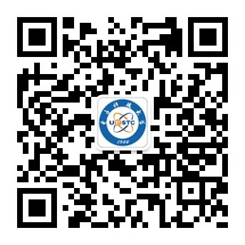

如您选择的方式为企业微信，打开企业微信app，依次点击“工作台”🡪“网上服务大厅”。

如您选择的方式为企业号，打开微信app，依次点击“通信录”🡪“我的企业”🡪“成电在线”🡪“网上服务大厅”。

2．进入“网上服务大厅”后，点击进入“研究生返校申请”🡪“点击申请返校”。

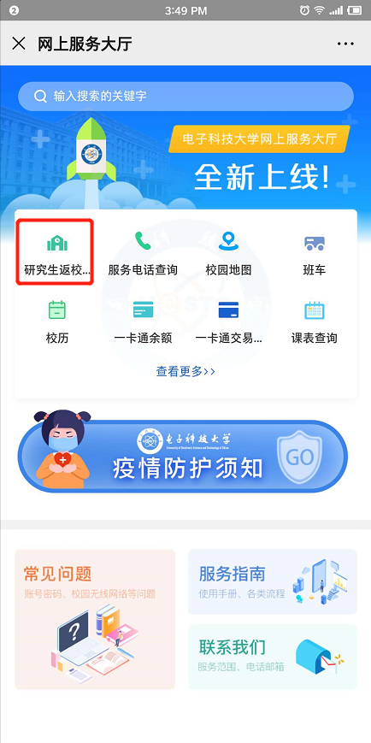 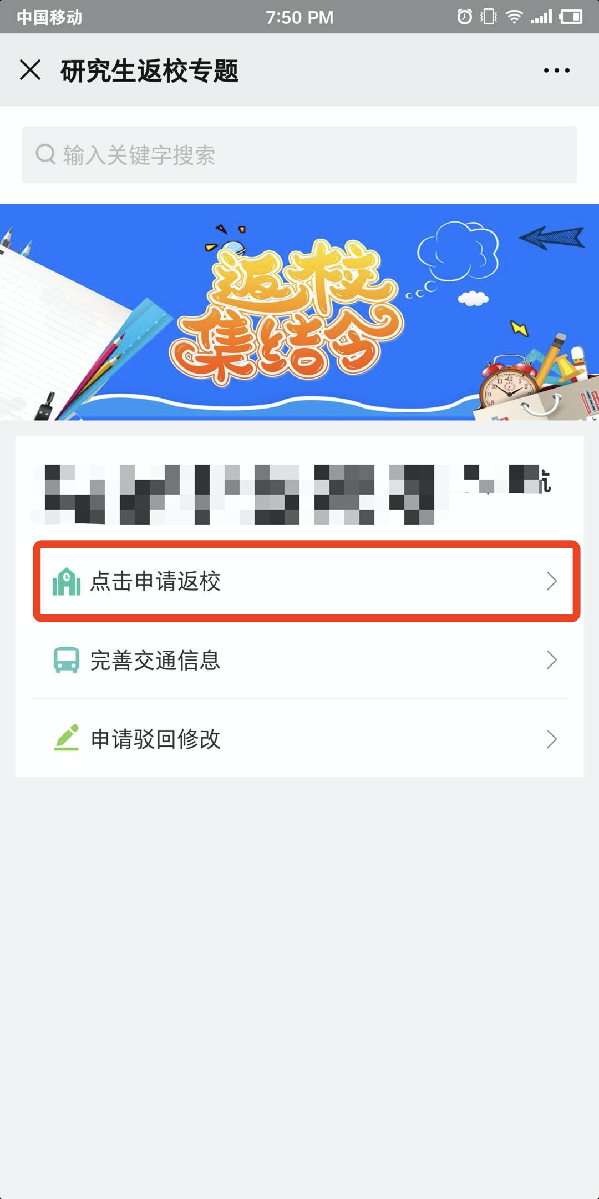

研究生返校申请办理流程如下图所示：

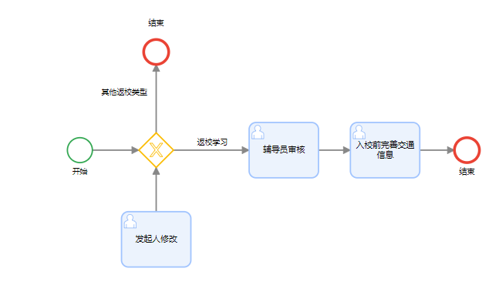

申请返校页面，有您可以返校的日期，请严格按照允许返校的时段返校。

如您乘坐飞机或火车返校，请您购买完相应的车票后，再进行申请返校。填写表单时，请上传相应的票据信息。

无论乘坐哪种交通工具返校，在进校门前，请再次确认您的交通信息是否填写完整，如不完整，请修改和补充。补录方法：再次进入“研究生返校申请”应用，点击“完善交通信息”，点击“处理记录”按钮，进行处理。处理完成后，点击“提交”按钮，完成整个过程。

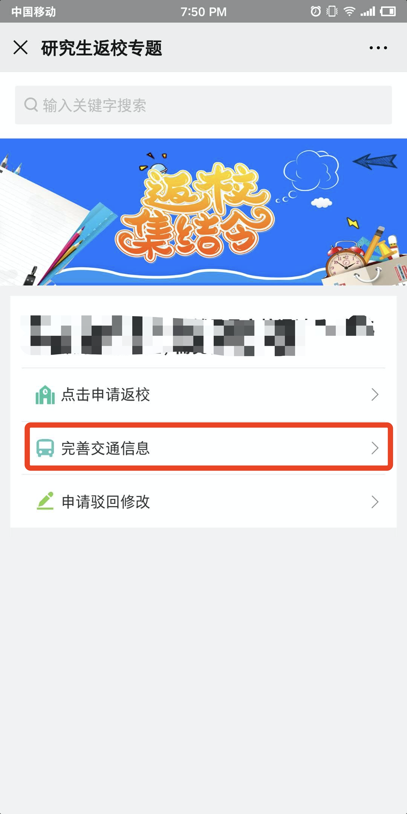 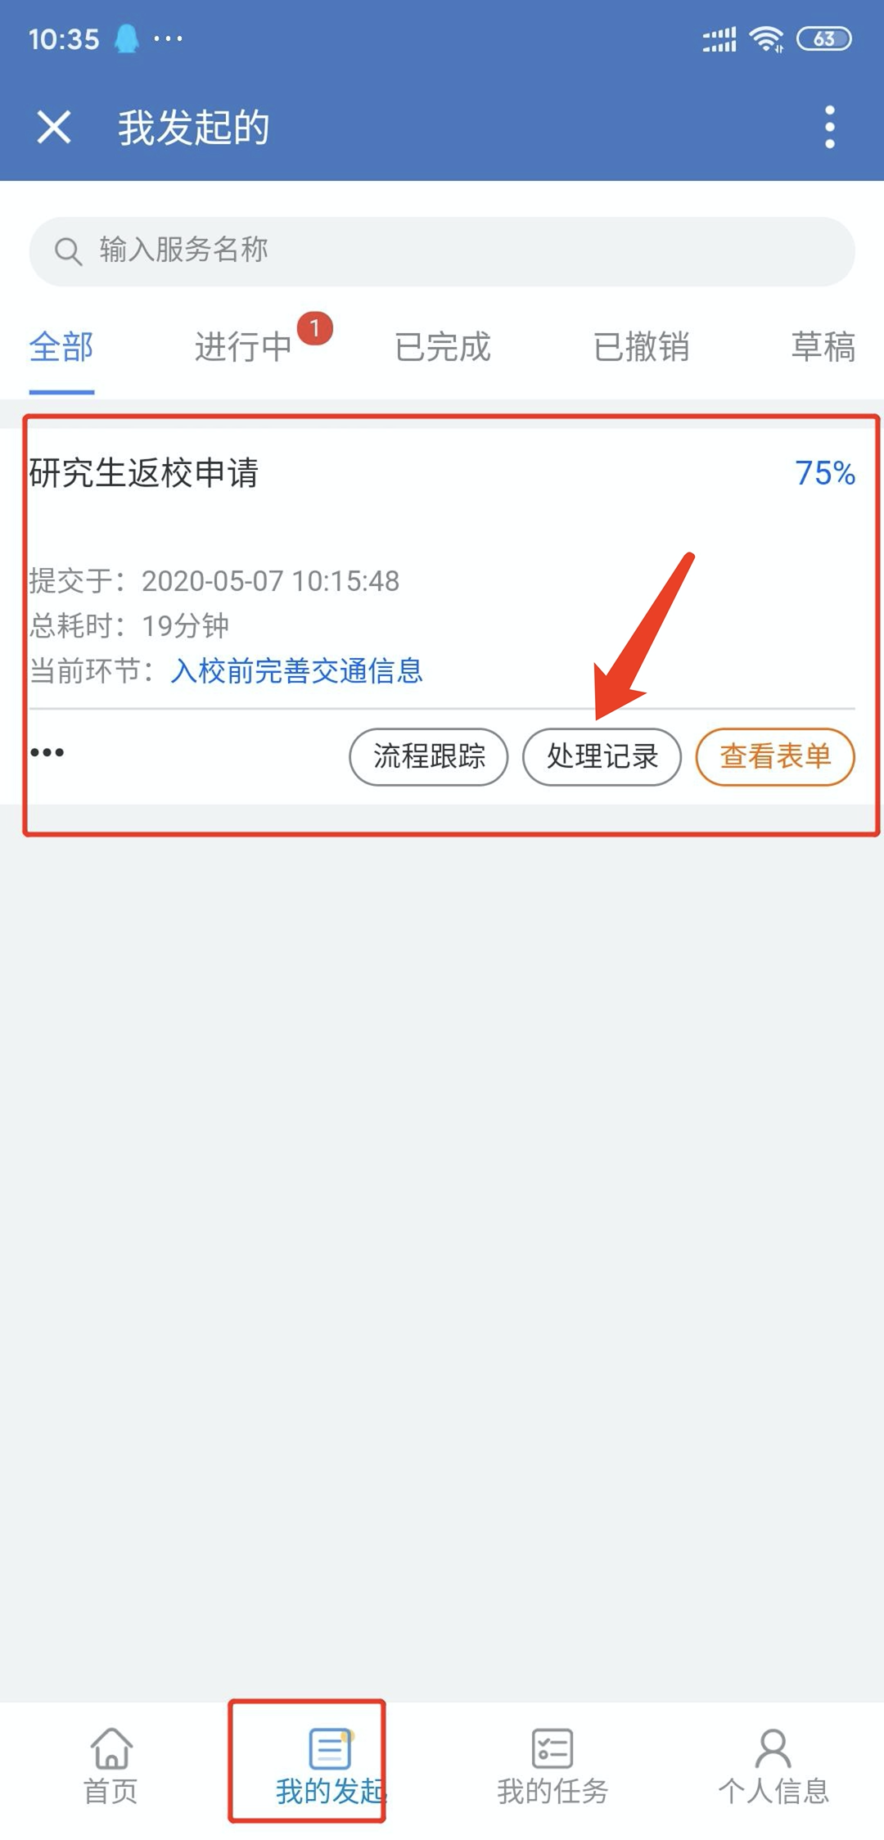 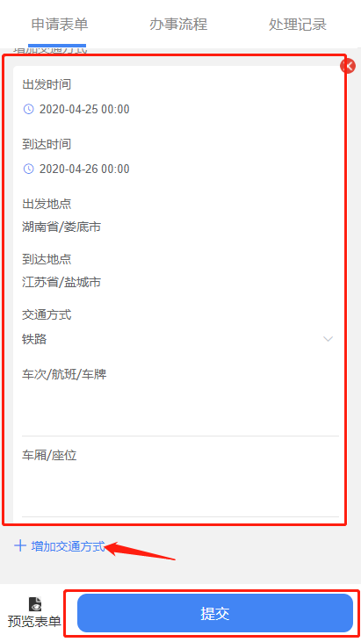

**常见问题：**

1．如发现无法加入企业微信/企业号，可发邮件至iservice@uestc.edu.cn进行相关问题报修。注意邮件中请描述具体问题，并附上身份证明文件。

2．如需返回学校，返校类型必须选择“返校学习”。如选择错误，可发邮件至iservice@uestc.edu.cn进行相关问题报修。注意邮件中请描述具体问题，并附上身份证明文件。

3．此次研究生返校申请，只开放企业微信/企业号手机端，在PC端网上服务大厅没有访问入口。

4．如在企业微信/企业号“网上服务大厅”中，无法找到“研究生返校申请”应用，则您不在此批次返校人员中，请耐心等待，或联系辅导员确认。

5．请如实进行研究生每日健康状况填报，如打卡信息缺失或不完整，会无法进入校门。

6．可提前关注“电子科技大学保卫处”微信公众号（微信公众号：uestcbwc），并进行身份绑定。进校门时，扫码验证进入。

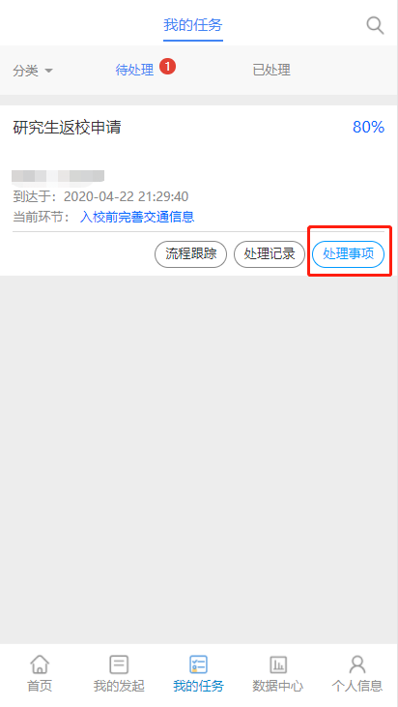

**电子科技大学科研进校研究生管理办法**

为加强疫情期间教研室、实验室安全管理，保障研究生的健康和安全，各学院、研究生导师、进校开展科学研究的研究生应严格遵守学校相关规定，做好健康防疫防护措施，遵守教研室、实验室安全规范，安全有序开展科学研究工作。

**一、加强研究生健康监测**

1.研究生进校开展科学研究，应坚持每日晨午晚体温监测3次，在每日打卡时如实准确填报各类信息。若身体出现异常，应及时就医并同时向导师、学院报告。

2.导师作为进校开展科学研究的研究生安全教育管理第一责任人，应按照学校要求落实落细各项疫情防控措施，加强研究生管理。每日晨午晚检测研究生身体健康状况，每日向学院辅导员报备。若发现异常应立即上报学院、校医院，并及时配合做好处置。

3.学院应加强研究生进校后的安全教育管理，做好健康状况筛查，每日向研究生院报告筛查情况。

**二、疫情防控期间加强实验室安全管理**

1.研究生在实验室、教研室开展科学研究时应保持1米以上间距，随时保持手部卫生；遵守实验室安全管理制度，规范操作仪器设备；在条件允许时，定时对实验室、教研室开窗通风。若发现实验室安全隐患，应在保障自身安全情况下，立即向导师、学院报告。

2.实验室安全责任人应按照学校相关安全管理制度，及时维护实验室仪器设备及线路管道安全，做好定期消杀，督促研究生严格遵守实验安全相关要求。若发现实验室安全隐患应立即上报学院及相关部门，并及时配合做好处置。

3.学院应督促导师落实实验室安全教育管理、实验室定时消杀通风等防疫措施；加强研究生实验室安全教育。

4、疫情防控期间，强调保密纪律，切实做到按照保密要求开展科学研究活动，公开场所不谈论有关涉密内容，在科研财务系统、邮件系统、OA系统、视频会议等方式处理事务及网上传递资料时不得涉及国家秘密。

**三、应急情况处置**

1.研究生若有发热、干咳、胸闷等疑似新冠病毒感染症状，应立即报告导师与辅导员，在导师或辅导员指导下实施就近隔离。学院必须第一时间上报学校防控新冠病毒感染的肺炎疫情工作领导小组，按照《突发公共卫生事件应急预案》、《疫情防控应急预案》工作要求，配合校医院做好处置工作。相关密切接触人员需就近隔离观察，经检测排除异常后方可解除隔离。

2.发生其他实验室应急情况，按学校相关工作处置流程处理。

科学技术发展研究院 研究生院

2020年5月10日

**电子科技大学2020春季学期研究生返校承诺书**

为严格遵守学校新型冠状病毒感染的肺炎疫情防控要求，在返校前本人作出如下承诺：

1.返校前，本人已经进行了连续14天的健康申报（以每日打卡记录为准），具体时间为 月 日到 月 日。目前，本人无发热、发热伴呼吸道症状、干咳、呼吸困难等疑似新冠病毒感染症状。

2.本人及与本人共同生活的家人或亲友近期未接触过新型冠状病毒感染肺炎者或疑似感染新型冠状病毒感染肺炎者，未接触过疫情高发地区人员，或接触过但已满足14天医学观察期且无症状。

3.本人已认真阅读《电子科技大学2020年春季学期研究生返校须知》，并将严格执行学校疫情期间各项管理制度，配合学校、学院和导师做好疫情防控相关工作。

4.积极学习新型冠状病毒感染肺炎相关防控知识和防护措施，不造谣、不信谣、不传谣。

5.若身体出现发热、发热伴呼吸道症状、干咳、呼吸困难等疑似新冠病毒感染症状，本人将立即报告导师、辅导员等相关管理人员，并按照学校相关要求，配合做好隔离处置工作。

6.本人已详细阅读以上承诺条款，如本人因主观原因隐瞒、谎报、乱报自己的相关信息，将由本人承担学校工作纪律问责和承担相应法律责任。

承诺人姓名： 学号： 学院：

年 月 日

**电子科技大学2020春季学期研究生不返校申请表**

|  |  |  |  |  |  |  |
| --- | --- | --- | --- | --- | --- | --- |
| 姓名 | |  | 性别 |  | 学号 |  |
| 学院 | |  | | | 电话号码 |  |
| 家庭住址 | |  | | | | | |
| 目前所在地址 | |  | | | | | |
| 不返校原因 （√选） | | □ 求职 □ 实习 □ 实践 □ 出国  □ 生病 □ 照顾家庭 □ 导师建议 □ 不想回校学习  □ 其他 _____________________ | | | | | |
| 预计返校时间  （具体到达日期） | |  | | | | | |
| 本人  承诺 | 本人已知晓返校通知内容，因个人原因申请暂不返校。本人在疫情期间将严格遵守当地防疫相关规章制度，做好防护措施。自觉服从当地卫生防疫相关部门安排，积极配合做好调查、隔离、治疗和消毒等处置措施。主动向辅导员报告个人情况，严格按照学校要求进行晨午晚体温检测报告，出现身体不适及时到医院就诊，并主动报告。  承诺人（签字）：  年 月 日 | | | | | | | |